《地形图的判读》教学设计

地理学科 琼中县乌石学校 凌秀珍

【设计意图】
地图对学生来讲并不陌生，所以要依据初中学生的认识特点，创设多种情境，注意结合学生的生活体验进行设计。地形图的判读，这部分内容是一个重点也是个难点。如何把立体的地形特征表示到地图中更是学生难以理解的抽象内容。如何从平面的地图中判读立体的地形，需要学生有形象思维和空间想象能力来认识地理事物的形象特征，建立地理事物空间方位的概念。 整个教学过程以学生活动为主，教师适时的点拔、评价，引导学生归纳知识点。
【课标要求】
参照义务教育地理课程标准（2011年版），对本章节内容要求是在等高线地形图上，识别山峰、山脊、山谷，判读坡的陡级，估算海拔与相对高度。
【教材分析】
《地形图的判读》是选自于人教版七年级上册第一章第四节，本节课是在学习了地图上的比例尺、方向和图例的基础上，进一步学习如何在地图上辨认地面的高低起伏，建立最基础、系统的地图知识，为下一章各大洲地形基本特征及今后的地理知识学习奠定基础，本节课也是学生第一次接触到等值线，为以后学习其他等值线打下基础。
【学情分析】
“兴趣是最好的老师”，有兴趣才能学好地理。初一学生对未知的知识有一定的好奇心，可以利用学生的好奇心引起学习兴趣。还有一点就是初中生热情高，思维活跃，并且他们敢于表达自己对问题的不同看法，具有良好的协作学习的习惯和能力。初中学生正处于感性思维向理性思维的过渡时期，初一学生年龄普遍偏小，所以其思维方式中感性思维起主导作用。学生已初步具有阅读教科书的能力，并能自学一些比较浅显的问题。但是本章节的学习内容较为抽象，学生很难吃透。

第1课时

一、教学目标
1．知识与技能
（1）了解学习等高线地形的基本概念：等高线、等深线、海拔、相对高度等；
（2）了解等高线地形图的绘制过程
（3）在等高线地形图上判读坡度的陡缓。识别山峰、山脊、山谷、鞍部、陡崖五种地形部位。
2．过程与方法
（1）运用资料和地图引导学生学会分析、比较、讨论、探究，获取新知。同时，培养学生读图、分析、归纳、合作的能力。
（2）教学过程贯穿师生互动为主的原则，利于学生认知规律的形成。
（4）通过多媒体、地形模型，培养学生的观察能力，增强教学的直观性、趣味性。
3．情感态度价值观
（1）激发学生学习地形图的积极性和自觉性。
（2）培养积极向上的人生观、价值观。
二、教学重点、难点
等高线形态与地势高低，坡度陡缓的关系，在地形图上区别山脊、山谷。
三、教具
多媒体课件、地形模型
四、教学方法
利用多媒体、模型教学、分组活动、启发讨论式、读图分析归纳
- 教学过程

教学过程
教师活动 | 学生活动 | 设计意图
【引入新课】  用多媒体展示：小明与小红要进行爬山比赛，分别从两处攀登山峰。你说谁能最快到达山顶？在山脚下如何判断山坡的陡缓呢？从而引入到新课的学习。  【讲授新课】  利用多媒体课件展示学习目标：  1、了解学习等高线地形的基本概念：等高线、海拔、相对高度等；  2、了解等高线地形图的绘制过程  3、在等高线地形图上判读坡度的陡缓识别山峰、山脊、山谷、鞍部、陡崖五种地形部位。  一、自主学习：  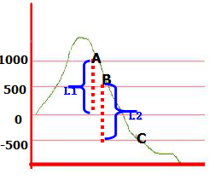  1、海拔——地面某个地点高出_______的垂直距离（海平面以上为___数，海平面以下为____数）；  2、相对高度——某个地点高出另外一个地点的 ______。 （不小于0）；  3、如右图所示，A点海拔为_______，C点海拔为______， B点和C点的相对高度为________。  承转：你知道地形图是如何绘制出来的吗？今天我们就走进实验瞧一瞧、、、、  二、实验探究  山体各个部位的等高线的特点  1、阅读实验目的  通过绘制等高线示意图，在图中找出五个山体部位  2、清点实验器材  山体模型 白纸 铅笔 竹签 2根  3、实验步骤  （1）一看，先查看山体上标识的山体部位名称  （2）二画，沿着山体的轮廓画出等高线示意图  观看教师演示绘制等高线示意图  （3）三思  合作探究1：等高线的特点：  ① 同一等高线上的各点海拔高度______ ；  ② 同一地图上的等高距______ ；  ③ 等高线均为______ 曲线；  ④ 等高线愈稀，则坡度愈______； 等高线愈密，则坡度愈______。  合作探究2：说出五种山体部位的等高线特点  【小结】  本节课我们主要学习了等高线、相对高度、等高距等基础概念。重点学习好如何在等高线示意图当中判读五种山体部位的等高线特点。  （1）山顶：等高线数值中部高四周低，一般用“ ”表示  （2）山脊：等高线由高处向低处弯曲的地方  （3）山谷：等高线由低处向高处弯曲的地方  （4）鞍部：两个相邻的山顶之间相对较低处  （5）陡崖：等高线重合的地方  【当堂练习】  1.右图中甲地的海拔约为( )  A.400米 B.300米  C.200米 D.无法测得  2.右图中甲乙两地的相对高度约为( )  A.300米 B.-50米  C.250米 D.350米  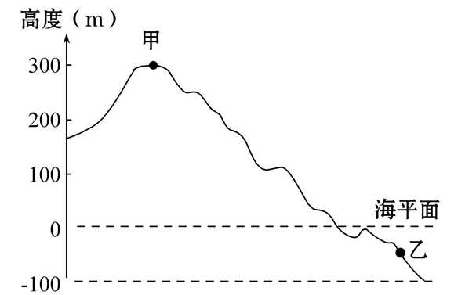  3、世界最高峰珠穆朗玛峰海拔8848.13米，我国吐鲁番盆地最低处海拔-155米，两地之间的相对高度是（ ）  A、9003.13米 B、8693.13米  C、8848.13米 D、9158.13米  4、读右图，回答下列问题  （1）A表示的地形是________，  G表示的地形是________。  （2）B、H两点坡度较陡的是______。  （3）CD、EF两处表示山谷的是______。  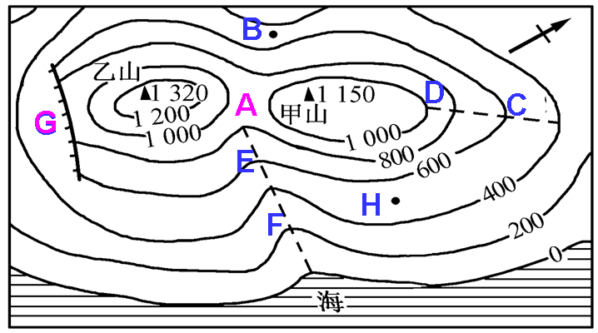  课后作业  地理指导练习册 | 看图，思考  大声齐读学习目标  阅读课文，思考、并完成学案  选派小组代表汇报讨论结果  学生检查实验用具，并仔细阅读实验步骤  学生利用模型来绘制等高线示意图  学生利用模型绘制等高线示意图，并展示学习成果。  通过绘制的山体等高线示意图，完成合作探究1的内容，并选派小组代表上台展示探究成果。  利用等高线示意图，归纳总结五种山体部位的等高线特点 | 用图片从感观上吸引学生，激发探求新知识的好奇心理。  了解本节课的学习目标，让学生有目的的进行学习，知道要学什么  培养学生自学的能力  引起学生的好奇心  培养学生的动手实践能力。  培养学生读图能力。使其抽象转化为形象，让学生直观的认识山体部位的等高线特点。

六、板书设计
一、地面高度的计算方法
1、等高线：
2、相对高度：
二、等高线地形图
1、等高线
2、山地不同部位的等高线特点

课后反思
我个人认为，这节课是一节非常有难度的课，之前上这个内容的时候效果也不太理想。因为初中生立体空间的想象能力很差，很难去建立空间模型。往往不能把等高线图和现实中的地形联系起来。通过利用地形模型来绘制等高线示意图，能让学生把立体抽象的事物变得直观性，同时也能充分调动课堂活跃性。通过观察等高线示意图来总结山体部位的等高线特点。学生基本掌握判读的方法。但是，教具的制作难度有点太。

